CHƯƠNG III. QUAN HỆ GIỮA CÁC YẾU TỐ TRONG TAM GIÁC –
CÁC ĐƯỜNG ĐỒNG QUY CỦA TAM GIÁC
Họ tên: …………………………..…..…………………… Lớp: 7B1/ …... Ngày: …. / … / 20….
BÀI 4. TÍNH CHẤT BA ĐƯỜNG TRUNG TUYẾN CỦA TAM GIÁC
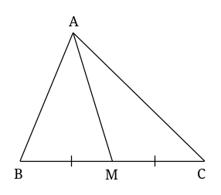
1. Đường trung tuyến của tam giác
- Đoạn thẳng  nối đỉnh  của tam giác  với trung điểm 
của cạnh  gọi là đường trung tuyến của tam giác .
- Mỗi tam giác có ba đường trung tuyến.
2. Tính chất ba đường trung tuyến của tam giác
Định lí: Ba đường trung tuyến của một tam giác cùng đi qua một điểm.
Điểm đó cách mỗi đỉnh một khoảng cách bằng  độ dài đường trung tuyến đi qua đỉnh ấy.
- Điểm gặp nhau của ba đường trung tuyến gọi là trọng tâm của tam giác.
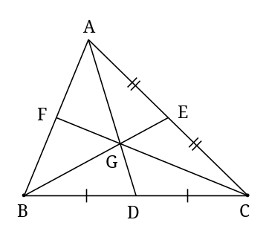
• G là trọng tâm tam giác thì 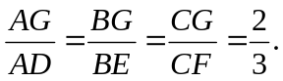
Lưu ý: Trọng tâm chia tam giác thành ba tam giác nhỏ có
diện tích bằng nhau.

Bài 1.1. Cho tam giác ABC với các đường trung tuyến BD và CE. Chứng minh rằng:
a) Nếu AB = AC thì BD = CE (tgCEB = tgBDC (c-g-c)
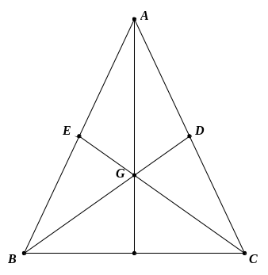
b) Nếu BD = CE thì AB = AC. (tgBGE = tgCGD ->BE = CD)
Gợi ý: (Sách CB&NC) Xét các tam giác bằng nhau a) c-g-c; b) c-g-c
HD câu b: Gọi G là giao điểm của BD và CE, ta có 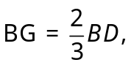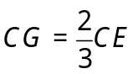. Do  nên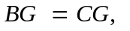
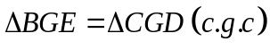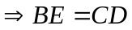
Ta lại có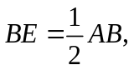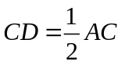 nên . Vậy là tam giác cân.

Bài 1.2. Cho tam giác ABC có AB = AC = 5cm, BC = 8cm. Gọi G là trọng tâm của tam giác.
Tính GA, GB, GC.
Gợi ý: (CB&NC) CM tam giác AHB vuông->AH ->GH, sử dụng pitago tính các cạnh còn lại->ĐS: 2; căn17
Bài 1.3. Cho tam giác ABC, các đường trung tuyến AD và BE cắt nhau tại K. Gọi I là trung điểm của AK, O là giao điểm của BE và IC, F là trung điểm của AB.
a) Chứng minh rằng ba điểm C, K, F thẳng hàng.
b) Tính OE, biết BE = 18cm.
Gợi ý: (CB&NC) Trong tam giác ABC có K là là giao điểm của 2 đường trung tuyến nên K là trọng tâm của tam giác -> C, F, K thẳng hàng
b) O là trọng tâm của tam giác AKC ->ĐS: 2cm
Bài 1.4. Cho tam giác ABC, đường trung tuyến AM và trọng tâm G. Trên tia đối của tia MA, lấy các điểm I và K sao cho MI = MG, IK = IG. Gọi N là trung điểm của CK. Chứng minh rằng
ba điểm B, I, N thẳng hàng. (Lưu ý: Trọng tâm của tam giác là giao điểm của 3 đường trung tuyến)
Gợi ý: (CB&NC) Tam giác KBC có KM là trung tuyến và MI = 1/2IK nên I là trọng tâm -> BI đi qua trung điểm N của CK.
Bài 1.5*. Cho tam giác ABC với trung tuyến AM. Chứng minh rằng:
a) Nếu 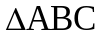 vuông ở A thì 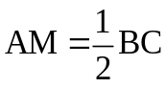 (Định lí: Trong tam giác vuông, trung tuyến ứng với cạnh huyền bằng một nửa cạnh huyền – Kỳ 1 lớp 8)
Gợi ý: (BT&NC) Trên tia đối của tia MA lấy D sao cho MA = MD; Xét 2 lần tam giác bằng nhau
-> BC = AD)
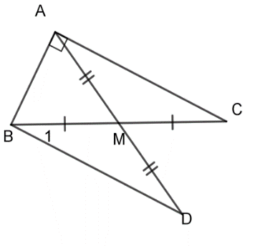
HD: Xét 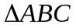 vuông tại A, đường trung tuyến AM.
Ta sẽ chứng minh 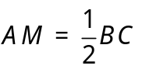
Trên tia đối của tia MA lấy điểm D sao cho . Ta có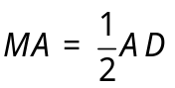, cần chứng minh. Dễ thấy 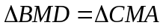(c.g.c)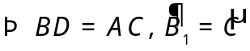 do đó . Ta lại có 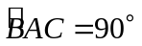 nên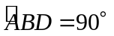. Do đó (vì cạnh AB chung, 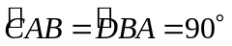,), suy ra. Vậy 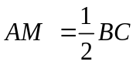
b) Ngược lại, nếu thì vuông tại A. (Định lí: Nếu một tam giác có trung tuyến ứng với một cạnh bằng nửa cạnh ấy thì tam giác đó là tam giác vuông– Kỳ 1 lớp 8)
Gợi ý: (BT&NC), tổng 3 góc trong 1 tam giác bằng 180 độ, và xét các cặp tam giác cân ->ĐPCM)
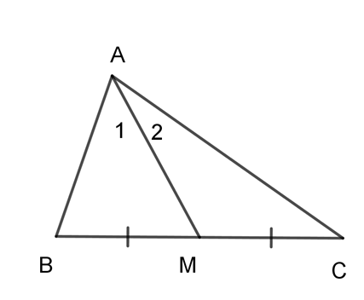
HD: Xét, đường trung tuyến AM có 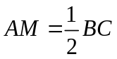
Ta sẽ chứng minh. Dễ thấy.
Các tam giác MAB, MAC cân tại M nên: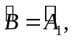. 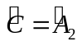
Do đó 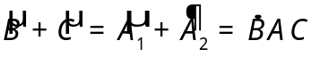
Ta lại có 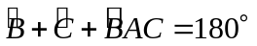 nên
* Bài tập về nhà
Bài 3.1. Chứng minh định lí: Trong một tam giác cân, hai đường trung tuyến ứng với hai cạnh bên thì bằng nhau.
Gợi ý: Xét 2 tam giác bằng nhau (c-g-c)
Bài 3.2. Cho tam giác DEF cân tại D với đường trung tuyến DI.
a) Chứng minh rằng 
b) Cho biết số đo hai góc DIE và DIF
c) Biết DE = DF = 13cm, EF = 10cm, hãy tính độ dài đường trung tuyến DI.
Gợi ý: SGK tr67, Xét các tam giác bằng nhau và sử dụng pitago (bài toán cơ bản)
Bài 3.3. Cho tam giác có hai đường trung tuyến 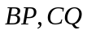 cắt nhau tại  Trên tia đối của tia  lấy điểm  sao cho  Trên tia đối của tia 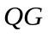 lấy điểm  sao cho 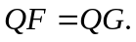 Chứng minh rằng: a) 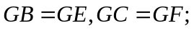 b)  và 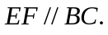
HD:
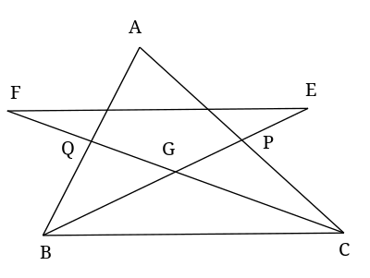
a) Vì  là trọng tâm 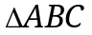 nên : 
Lại có  nên : 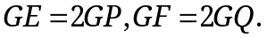
Do đó 
b) Suy ra : 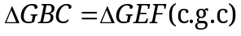
Từ đó ta có  và  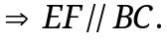

Bài 3.4. Cho tam giác ABC, đường trung tuyến BM. Gọi D là trung điểm của MC. Trên tia đối của tia DB lấy điểm E sao cho DE = DB. Gọi K là trung điểm của AE. Chứng minh rằng
ba điểm B, M, K thẳng hàng. (Lưu ý: Trọng tâm của tam giác là giao điểm của 3 đường trung tuyến)
Nhận xét: Bài toán cơ bản, qua cách vẽ và tính chất của đường trung tuyến, ta xác định được M là trọng tâm của tam giác ABE ->ĐPCM
Bài 3.5. Cho tam giác ABC, đường trung tuyến AM. Trên tia đối của tia MA lấy điểm N sao cho MN = MA. Gọi D, E theo thứ tự là trung điểm của AB, AC. Gọi I, K theo thứ tự là giao điểm của ND, NE với BC. Chứng minh rằng BI = IK = KC.
Nhận xét: Bài toán cơ bản, qua cách vẽ ta xác định được I là trọng tâm của tam giác ABN; K là trọng tâm của tam giác CAN ->ĐPCM)
---- Hết -----

